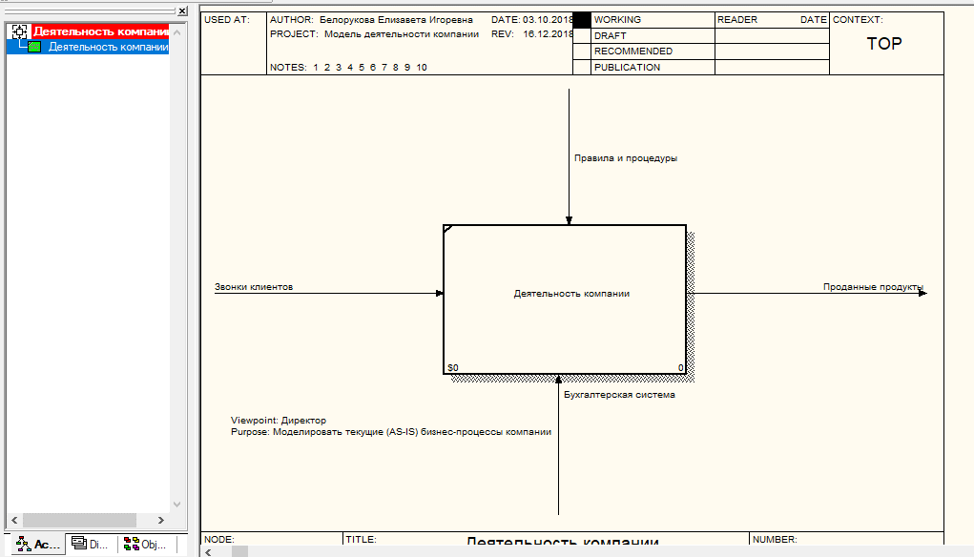

Model Name: Деятельность компании

Definition: Это учебная модель, описывающая деятельность компании

Scope: Общее управление бизнесом компании: исследование рынка, закупка компонентов, сборка,

тестирование и продажа продуктов

Viewpoint: Директор

Time Frame: (AS-IS)

Status: WORKING

Purpose: Моделировать текущие (AS-IS) бизнес-процессы компании

Author Name: Белорукова Елизавета Игоревна

Creation Date: 03.10.2018

System Last Revision Date: 16.12.2018

User Last Revision Date: 16.12.2018

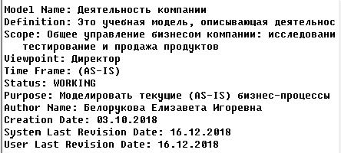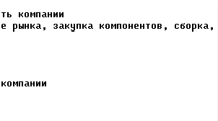

**Ответы на вопросы:**

1. поименованные процессы, функции или задачи, которые происходят в течение определенного времени и имеют распознаваемые результаты
2. имя работы должно быть выражено отглагольным существительным, обозначающим действие
3. взаимодействие работ с внешним миром и между собой
4. вход, выход, управление, механизм, вызов
   1. Допускается, что работа может не иметь ни одной стрелки входа. Стрелка входа рисуется как входящая в левую грань работы. Каждая работа должна иметь хотя бы одну стрелку управления. Стрелка управления рисуется как входящая в верхнюю грань работы.
   2. Каждая работа должна иметь хотя бы одну стрелку выхода. Стрелка выхода рисуется как исходящая из правой грани работы.
   3. Стрелка механизма рисуется как входящая в нижнюю грань работы. По усмотрению аналитика стрелки механизма могут не изображаться в модели.
   4. Стрелка механизма рисуется как исходящая из нижней грани работы.
   5. Граничные стрелки могут начинаться у границы диаграммы и заканчиваться у работы, и наоборот.